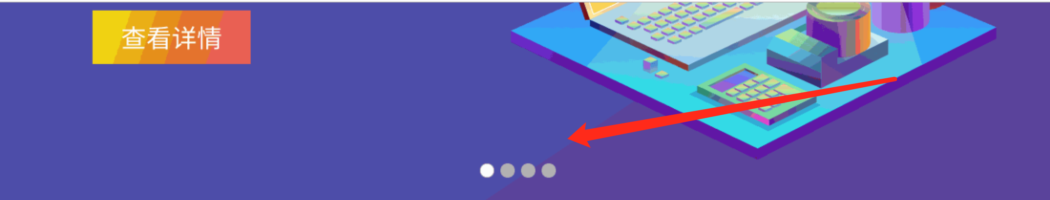

轮播图部分动态效果不需要学员做出，只需要完成如图效果即可